|  |  |  |  |  |
| --- | --- | --- | --- | --- |
|  | мероприятия | дата | классы | ответственные |
| 1 | Открытие недели.  Викторина. | 21.01.19-25.01.19 | 2-11 кл  5-11 кл | Луманова.Д.М |
| 2 | Конкурс на лучшую обложку для учебника английского языка. | 22.01.19 | 3 класс | Луманова.Д.М |
| 3 | Праздник английского алфавита. | 23.01.19 | 2 класс | Луманова.Д.М |
| 4 | Сочинение по теме: для чего я изучаю английский язык. | 24.01.19 | 5 класс | Луманова.Д.М |
| 5 | Конкурс чтецов учащихся. | 25.01.19 | 2-11 кл | Луманова.Д.М |

План проведения недели английского языка.

Программа недели английского языка:

21.01.19 состоялось открытие недели иностранных языков.

Неделя открылась конкурсом газет на иностранном языке. 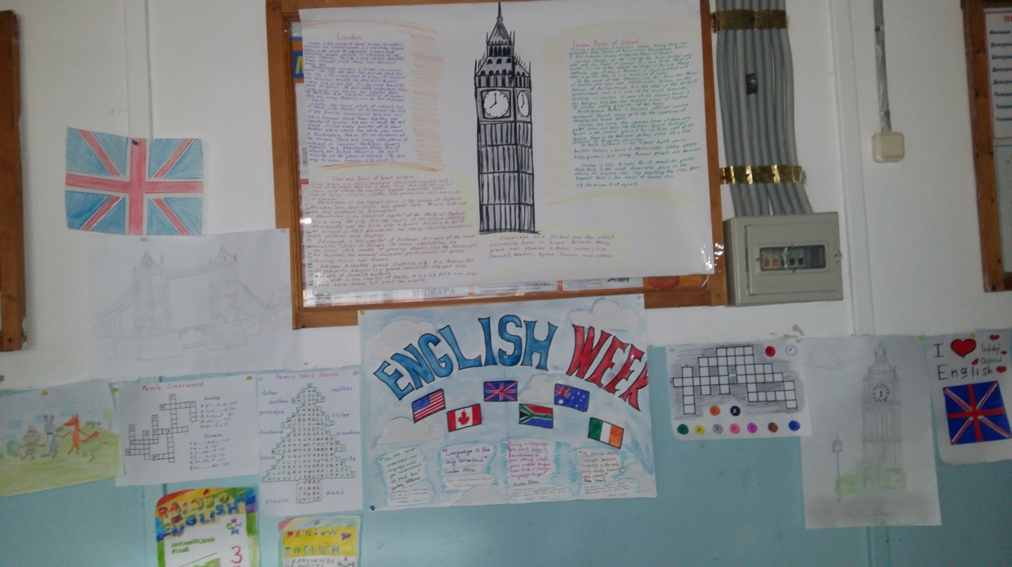

22.01.19 конкурс на лучшую обложку для учебника английского языка.

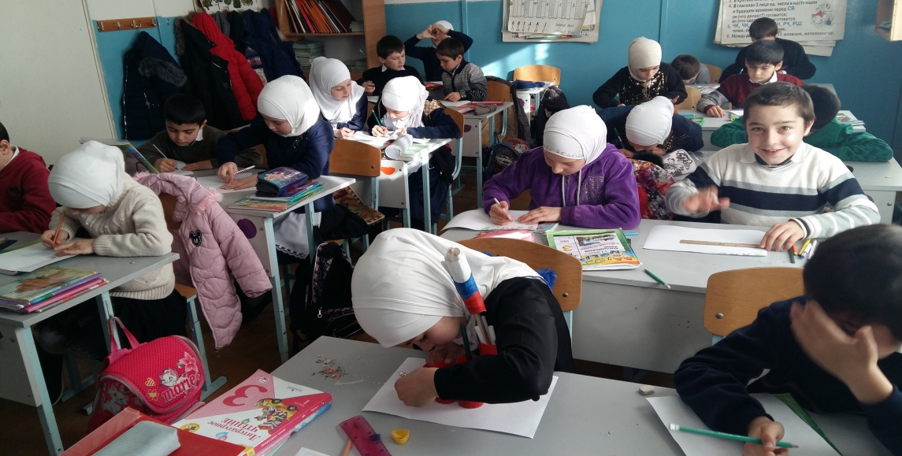

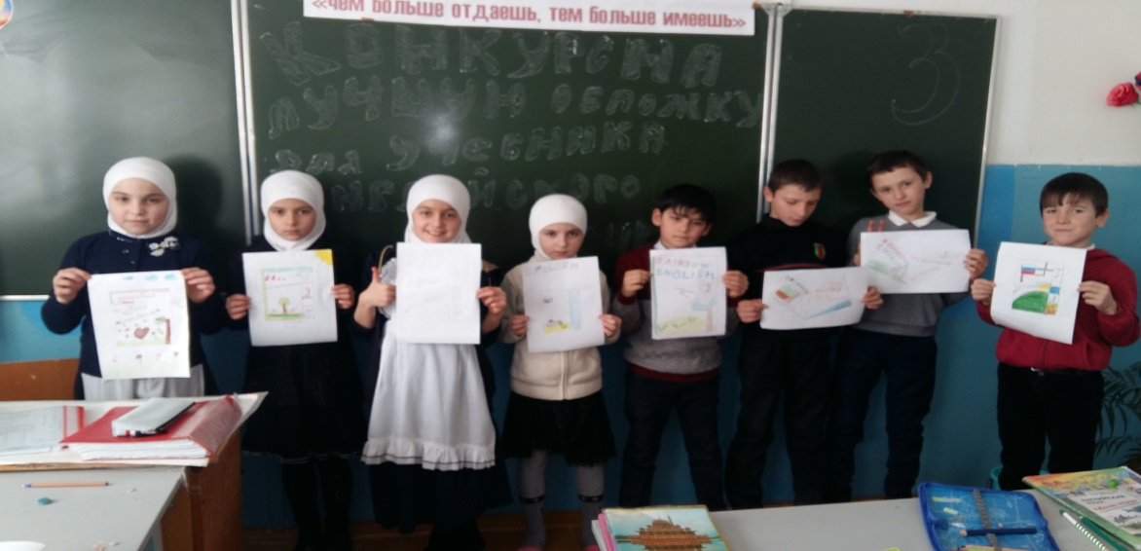

23.01.19 во втором классе прошел открытый урок.

Праздник английского алфавита.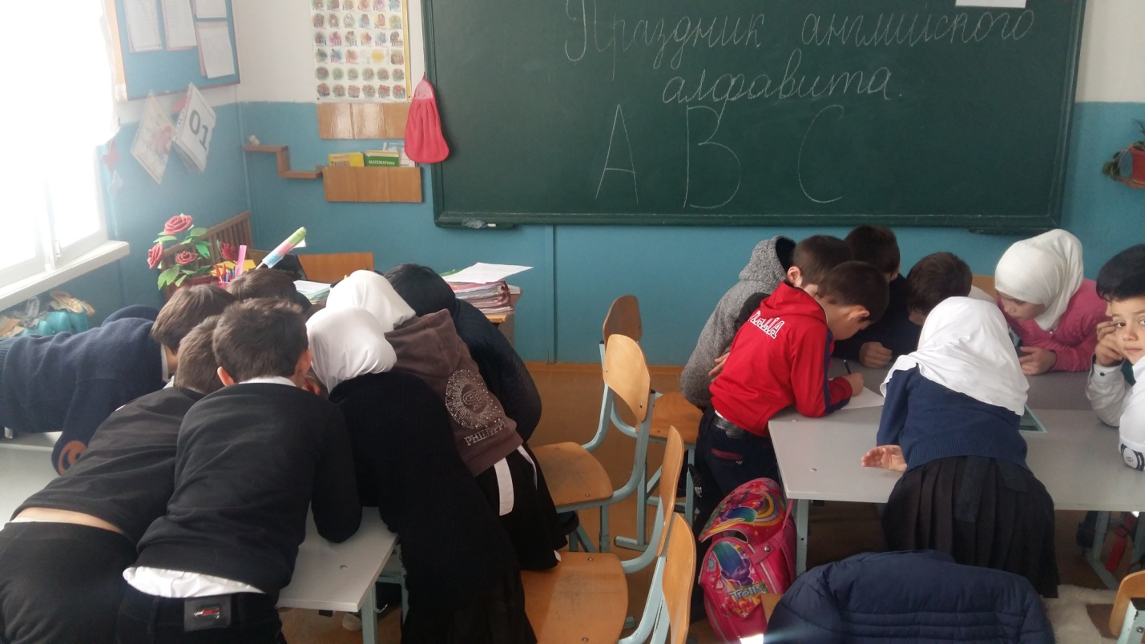

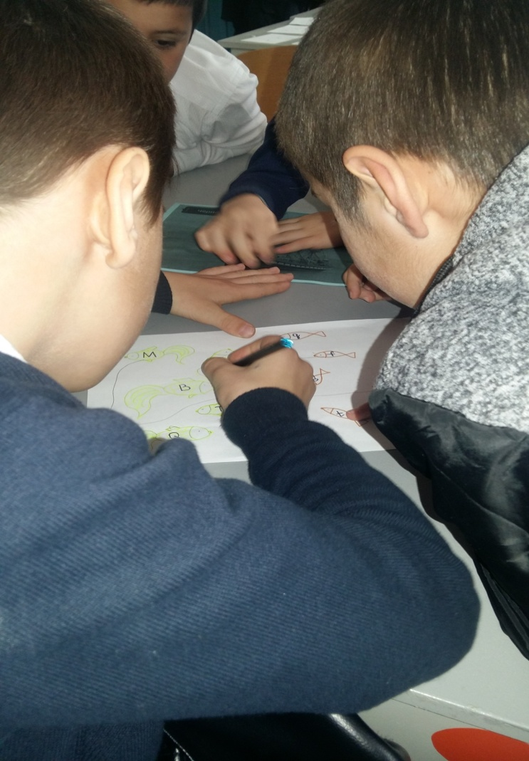

25.01.19 конкурс чтецов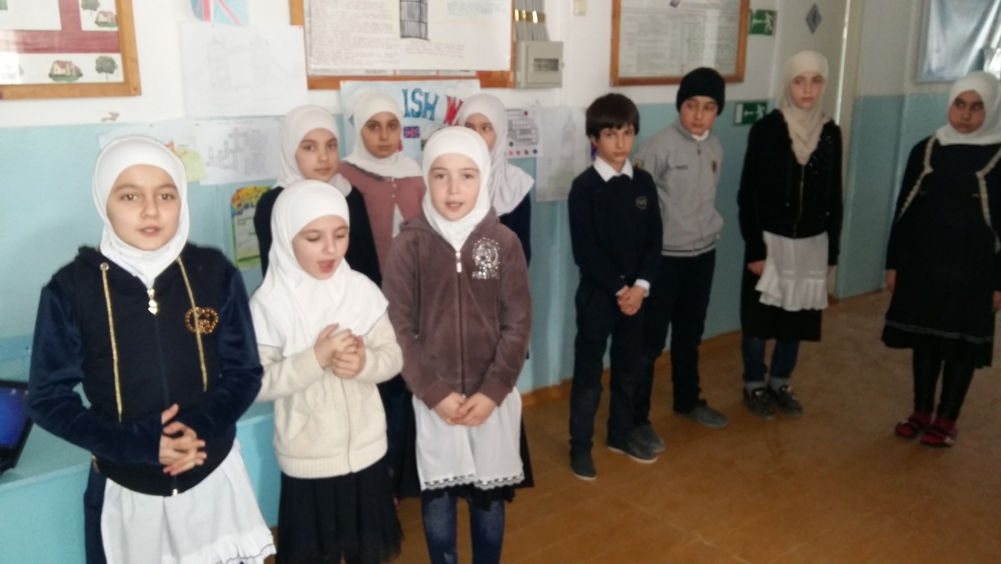

С21.01-25.01.19 среди 5 по 11 класс проходила викторина. 